# 新增：

1. 協商申請日
2. 最大債權金融機構代號

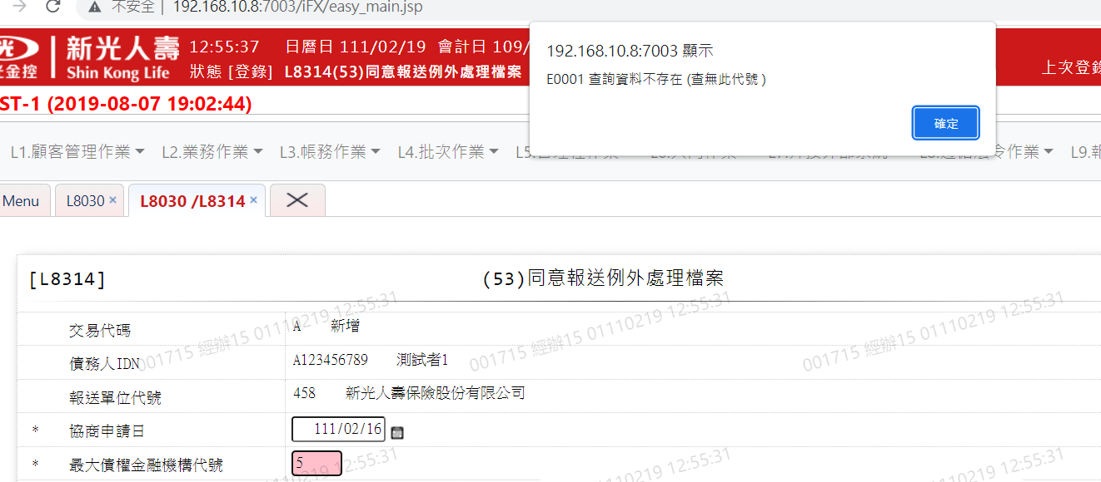

1. 是否同意報送例外處理檔案格式



1. 同意補報送檔案格式資料別1
2. 同意補報送檔案格式資料別2:自動顯示
3. 申請變更還款方案日